HU.023 – MANTER ZONAS DO MOTOR
PROJETO: Viabiliza — Sistema de Licenciamento Eletrônico

HISTÓRICO DE REVISÃO
DATA | RESUMO DAS ALTERAÇÕES | VERSÃO | Responsável
16/10/2026 | Texto revisto para a linguagem de quem usa o sistema | 2.1 | Sudoeste Informática
19/10/2026 | Retirada das HUs sem funcionalidade no sistema, renumeração e reordenação das demais (retaguarda primeiro, portal depois) | 2.2 | Sudoeste Informática

VISÃO GERAL
O mantenedor cadastra as zonas urbanísticas que o Quadro 10 precisa citar para ser publicado. A lista devolve todas as zonas, ordenadas por código, sem paginação. Cada item mostra código, nome, macrozona e situação. Incluir grava código, nome, macrozona e situação. Zona nova nasce ativa quando a situação não vem. Macrozona em branco fica sem valor. Na edição mudam nome, macrozona e, se vier, a situação. O código enviado é ignorado. Sem informar a situação, ela permanece. Não há exclusão nem desenho da zona nesta tela. Desativar não apaga o histórico: a zona continua nos quadros vigentes que já a citam. Publicação nova de rascunho do Quadro 10 que cite zona inativa ou inexistente é bloqueada, e a mensagem da tela diz isso. Trocar o código é desativar a zona e cadastrar outra.

SUMÁRIO

ÉPICO: EP02 — Administração
HISTÓRIA DE USUÁRIO: Manter zonas do motor
PRÉ-REQUISITOS
DEPENDÊNCIAS
INTERFACE DE USUÁRIO
TELA 1 - Zonas
COMPORTAMENTO ESPERADO TELA 1

ÉPICO: EP02 — Administração
Como mantenedor da LOUOS quero manter as zonas que o Quadro 10 cita, de modo que um código inexistente ou inativo seja bloqueado na publicação nova.

HISTÓRIA DE USUÁRIO: Manter zonas do motor
Como mantenedor autorizado a manter a LOUOS quero cadastrar a zona e desativá-la quando deixar de valer, de modo que o quadro vigente que já a cita permaneça e o código não mude.

PRÉ-REQUISITOS
• Mantenedor autorizado a manter a LOUOS
• Código ainda não usado, com até 50 caracteres, no cadastro

DEPENDÊNCIAS
Passadas
• Nenhuma

Futuras
• A publicação do rascunho do Quadro 10 exige que toda zona citada exista e esteja ativa

INTERFACE DE USUÁRIO

TELA 1 - Zonas
Caminho no menu: Regras > Zonas

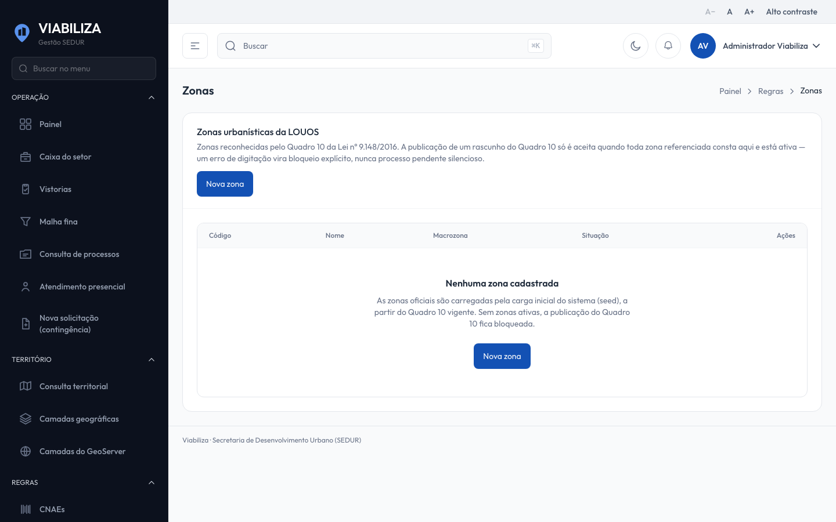

COMPORTAMENTO ESPERADO TELA 1
Cenário 1: Cadastro
Dado que o mantenedor está autorizado e informa um código ainda não usado
Quando cadastra nome e macrozona
Então a zona nasce ativa se a situação não for informada

Cenário 2: Código imutável
Dado que a zona já está gravada
Quando a edição envia outro código
Então o código armazenado permanece

Cenário 3: Desativar
Dado que a zona ativa é citada num quadro vigente
Quando o mantenedor desativa
Então a zona fica inativa, o quadro vigente não é alterado e a mensagem informa que publicação nova do Quadro 10 que a cite será bloqueada

